Федеральное государственное бюджетное образовательное учреждение   
высшего образования

**РОССИЙСКАЯ АКАДЕМИЯ**

**НАРОДНОГО ХОЗЯЙСТВА и ГОСУДАРСТВЕННОЙ СЛУЖБЫ при ПРЕЗИДЕНТЕ РОССИЙСКОЙ ФЕДЕРАЦИИ**

**Западный филиал**

ОТЧЕТ

по лабороторной работе №2

«Виртуальная машина Java в Android; создание приложений под ОС Android»

студентки 3 курса группы 22ИСП3-о9

Ялаловой Юлианы Артуровны

Калининград, 2025

**Цель:** Разработка приложения «Арифметика», работа с активностями.

1. **Файл AndroidManifest.xml**

Этот файл хранит все основные настройки приложения, иконки, список активити, название, разрешения (на геолокацию, например), сервисы

<?xml version="1.0" encoding="utf-8"?> - версия и кодировка  
<manifest xmlns:android="http://schemas.android.com/apk/res/android" - - xml namespace  
 xmlns:tools="http://schemas.android.com/tools">  
  
 <application  
 android:allowBackup="true" – позволяет сделать бэкап приложения на телефоне  
 android:dataExtractionRules="@xml/data_extraction_rules"  
 android:fullBackupContent="@xml/backup_rules"  
 android:icon="@mipmap/ic_launcher" – иконка приложения  
 android:label="@string/app_name" – название приложения  
 android:roundIcon="@mipmap/ic_launcher_round"  
 android:supportsRtl="true" – поддержка языков справа налево (арабский, например)  
 android:theme="@style/Theme.Arethmetic" – тема приложения  
 tools:targetApi="31">  
 <activity – список активити  
 android:name=".LoseActivity"  
 android:exported="false" />  
 <activity  
 android:name=".WinActivity"  
 android:exported="false" />  
 <activity  
 android:name=".MainActivity"  
 android:exported="true">  
 <intent-filter>  
 <action android:name="android.intent.action.MAIN" />  
  
 <category android:name="android.intent.category.LAUNCHER" />  
 </intent-filter>  
 </activity>  
 </application>  
  
</manifest>

1. **Листинги**

* Файл strings.xml

<resources>  
 <string name="app_name">Арифметика</string> <!-- название приложения -->  
 <string name="writeAnswer">Напиши ответ</string>  
 <string name="check">Отправить</string>  
 <string name="example">10 - 6 =</string>  
 <string name="again">Ещё раз</string>  
 <string name="right">Правильно</string>  
 <string name="wrong">Неправильно :(</string>  
</resources>

* Файл colors.xml

<?xml version="1.0" encoding="utf-8"?>  
<resources>  
 <color name="black">#FF000000</color>  
 <color name="white">#FFFFFFFF</color>  
 <color name="colorPrimary">#3CC08E</color>  
 <color name="colorPrimaryDark">#008A5B</color>  
 <color name="textColor">#3A4856</color>  
</resources>

* Файл MainActivity.java

package com.example.arethmetic;  
  
import androidx.appcompat.app.AppCompatActivity;  
import android.content.Intent;  
import android.os.Bundle;  
import android.widget.Button;  
import android.widget.EditText;  
import android.widget.Toast;  
  
public class MainActivity extends AppCompatActivity {  
  
 EditText answerEditText; // переменные, которые будут хранить ссылку на элементы с разметки  
 Button sendButton;  
  
 @Override  
 protected void onCreate(Bundle savedInstanceState) {  
 super.onCreate(savedInstanceState);  
 setContentView(R.layout.*activity_main*);  
  
 answerEditText = findViewById(R.id.*answerEditText*); // находим элементы по id  
 sendButton = findViewById(R.id.*sendButton*);  
  
 sendButton.setOnClickListener(view -> { // метод, срабатывающий при клике по кнопке "Отправить"  
 String edit = answerEditText.getText().toString(); // получаем введённый ответ  
 if (edit.isEmpty()){ // проверяем, что он пустой  
 Toast.*makeText*(MainActivity.this, "Поле пустое", Toast.*LENGTH_SHORT*).show(); // если пустой, то выводим об этом сообщение  
 } else {  
 if (Integer.*parseInt*(edit) == 4) { // поле не пустое, проверяем ответ  
 startActivity(new Intent(MainActivity.this, WinActivity.class)); // ответ верный, запускаем активити с сообщением о победе  
 finish();  
 } else {  
 startActivity(new Intent(MainActivity.this, LoseActivity.class)); // ответ не верный, запускаем активити с сообщением о проигрыше  
 finish(); // завершаем текущее активити  
 }  
 }  
 });  
 }  
}

* Файл activity_main.xml

<?xml version="1.0" encoding="utf-8"?>  
<androidx.constraintlayout.widget.ConstraintLayout xmlns:android="http://schemas.android.com/apk/res/android"  
 xmlns:app="http://schemas.android.com/apk/res-auto"  
 xmlns:tools="http://schemas.android.com/tools"  
 android:layout_width="match_parent"  
 android:layout_height="match_parent"  
 tools:context=".MainActivity">  
  
 <!-- метка с примером -->  
  
 <TextView  
 android:id="@+id/textView"  
 android:layout_width="wrap_content"  
 android:layout_height="wrap_content"  
 android:layout_marginStart="50dp"  
 android:layout_marginTop="24dp"  
 android:text="@string/example"  
 android:textColor="@color/textColor"  
 android:textSize="96sp"  
 app:layout_constraintStart_toStartOf="parent"  
 app:layout_constraintTop_toTopOf="parent" />  
  
 <!-- поле ввода -->  
  
 <EditText  
 android:id="@+id/answerEditText"  
 android:layout_width="wrap_content"  
 android:layout_height="wrap_content"  
 android:ems="10"  
 android:hint="@string/writeAnswer"  
 android:textColor="@color/textColor"  
 android:inputType="number"  
 android:minHeight="48dp"  
 app:layout_constraintBottom_toBottomOf="@+id/textView"  
 app:layout_constraintTop_toTopOf="@+id/textView"  
 tools:ignore="MissingConstraints"  
 tools:layout_editor_absoluteX="404dp" />  
  
 <!-- кнопка отправить -->  
  
 <Button  
 android:id="@+id/sendButton"  
 android:layout_width="wrap_content"  
 android:layout_height="wrap_content"  
 android:layout_marginBottom="24dp"  
 android:backgroundTint="@color/colorPrimary"  
 android:textColor="@color/textColor"  
 android:text="@string/check"  
 app:cornerRadius="0dp"  
 app:layout_constraintBottom_toBottomOf="parent"  
 app:layout_constraintEnd_toEndOf="parent"  
 app:layout_constraintStart_toStartOf="parent" />  
  
</androidx.constraintlayout.widget.ConstraintLayout>

* Файл WinActivity.java

package com.example.arethmetic;  
  
import androidx.appcompat.app.AppCompatActivity;  
import android.content.Intent;  
import android.os.Bundle;  
import android.widget.Button;  
  
public class WinActivity extends AppCompatActivity {  
  
 Button againButton; // переменная, которая будет хранить ссылку на элемент с разметки  
  
 @Override  
 protected void onCreate(Bundle savedInstanceState) {  
 super.onCreate(savedInstanceState);  
 setContentView(R.layout.*activity_win*);  
  
 againButton = findViewById(R.id.*againButton*); // находим элемент по id  
 againButton.setOnClickListener(view -> { // метод, срабатывающий при клике по кнопке "Ещё раз"  
 startActivity(new Intent(WinActivity.this, MainActivity.class)); // запускаем главную активити  
 finish(); // завершаем текущее активити  
 });  
 }  
}

* Файл activity_win.xml

<?xml version="1.0" encoding="utf-8"?>  
<androidx.constraintlayout.widget.ConstraintLayout xmlns:android="http://schemas.android.com/apk/res/android"  
 xmlns:app="http://schemas.android.com/apk/res-auto"  
 xmlns:tools="http://schemas.android.com/tools"  
 android:layout_width="match_parent"  
 android:layout_height="match_parent"  
 tools:context=".WinActivity">  
  
 <Button  
 android:id="@+id/againButton"  
 android:layout_width="wrap_content"  
 android:layout_height="wrap_content"  
 android:layout_marginBottom="24dp"  
 android:backgroundTint="@color/colorPrimary"  
 android:text="@string/again"  
 android:textColor="#3A4856"  
 app:cornerRadius="0dp"  
 app:layout_constraintBottom_toBottomOf="parent"  
 app:layout_constraintEnd_toEndOf="parent"  
 app:layout_constraintStart_toStartOf="parent" />  
  
 <TextView  
 android:id="@+id/textView2"  
 android:layout_width="wrap_content"  
 android:layout_height="wrap_content"  
 android:layout_marginTop="24dp"  
 android:text="@string/right"  
 android:textColor="#3A4856"  
 android:textSize="48sp"  
 app:layout_constraintEnd_toEndOf="parent"  
 app:layout_constraintHorizontal_bias="0.499"  
 app:layout_constraintStart_toStartOf="parent"  
 app:layout_constraintTop_toTopOf="parent" />  
</androidx.constraintlayout.widget.ConstraintLayout>

* Файл LoseActivity.java

package com.example.arethmetic;  
  
import androidx.appcompat.app.AppCompatActivity;  
import android.content.Intent;  
import android.os.Bundle;  
import android.widget.Button;  
  
public class LoseActivity extends AppCompatActivity {  
  
 Button againButton; // переменная, которая будет хранить ссылку на элемент с разметки  
  
 @Override  
 protected void onCreate(Bundle savedInstanceState) {  
 super.onCreate(savedInstanceState);  
 setContentView(R.layout.*activity_lose*);  
  
 againButton = findViewById(R.id.*againButton*); // находим элемент по id  
 // метод, срабатывающий при клике по кнопке "Ещё раз"  
 againButton.setOnClickListener(view -> {  
 startActivity(new Intent(LoseActivity.this, MainActivity.class)); // запускаем главную активити  
 finish(); // завершаем текущее активити  
 });  
  
 }  
}

* Файл activity_lose.xml

<?xml version="1.0" encoding="utf-8"?>  
<androidx.constraintlayout.widget.ConstraintLayout xmlns:android="http://schemas.android.com/apk/res/android"  
 xmlns:app="http://schemas.android.com/apk/res-auto"  
 xmlns:tools="http://schemas.android.com/tools"  
 android:layout_width="match_parent"  
 android:layout_height="match_parent"  
 tools:context=".LoseActivity">  
  
 <Button  
 android:id="@+id/againButton"  
 android:layout_width="wrap_content"  
 android:layout_height="wrap_content"  
 android:layout_marginBottom="24dp"  
 android:backgroundTint="@color/colorPrimary"  
 android:text="@string/again"  
 android:textColor="@color/textColor"  
 app:cornerRadius="0dp"  
 app:layout_constraintBottom_toBottomOf="parent"  
 app:layout_constraintEnd_toEndOf="parent"  
 app:layout_constraintStart_toStartOf="parent" />  
  
 <TextView  
 android:id="@+id/textView2"  
 android:layout_width="wrap_content"  
 android:layout_height="wrap_content"  
 android:layout_marginTop="24dp"  
 android:text="@string/wrong"  
 android:textColor="@color/textColor"  
 android:textSize="48sp"  
 app:layout_constraintEnd_toEndOf="parent"  
 app:layout_constraintHorizontal_bias="0.499"  
 app:layout_constraintStart_toStartOf="parent"  
 app:layout_constraintTop_toTopOf="parent" />  
  
</androidx.constraintlayout.widget.ConstraintLayout>

1. **Скриншоты**

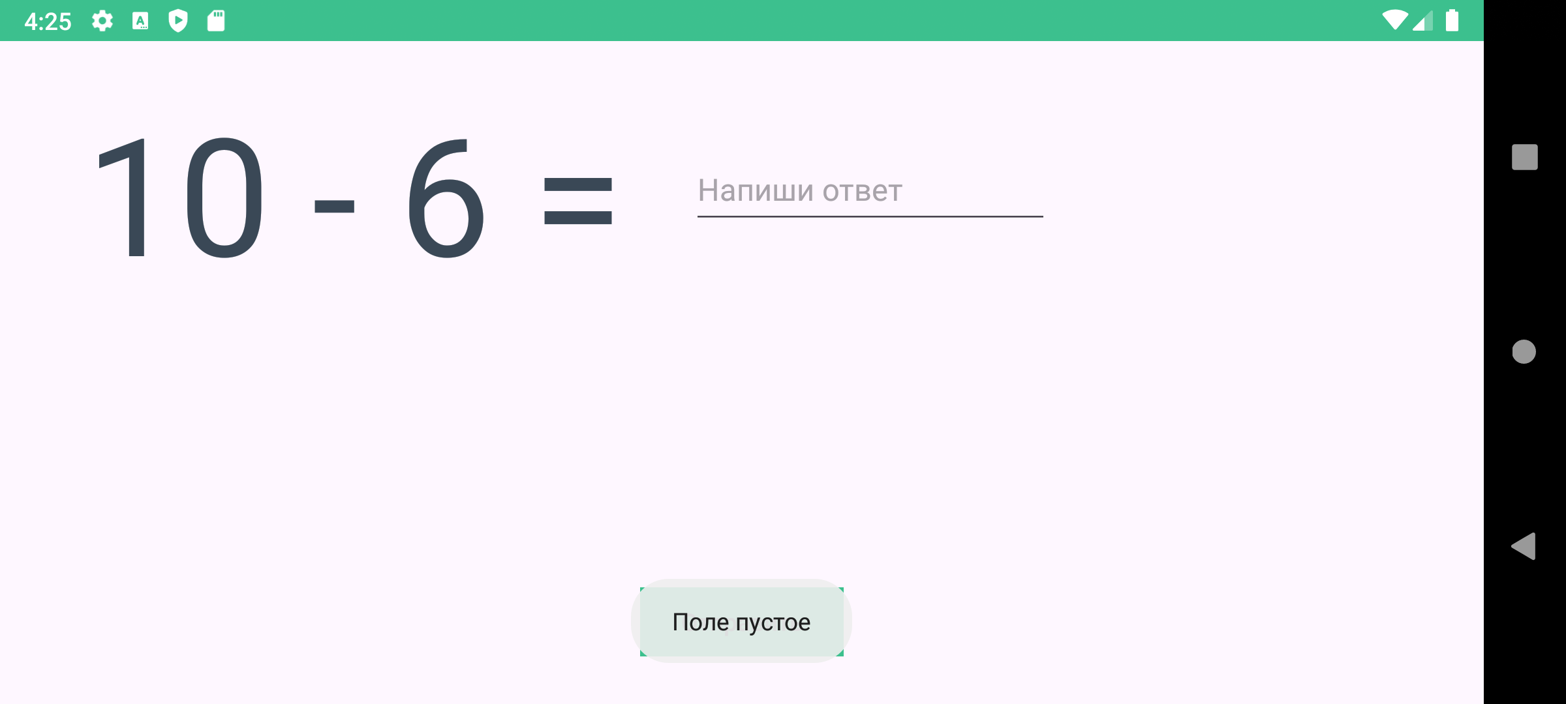

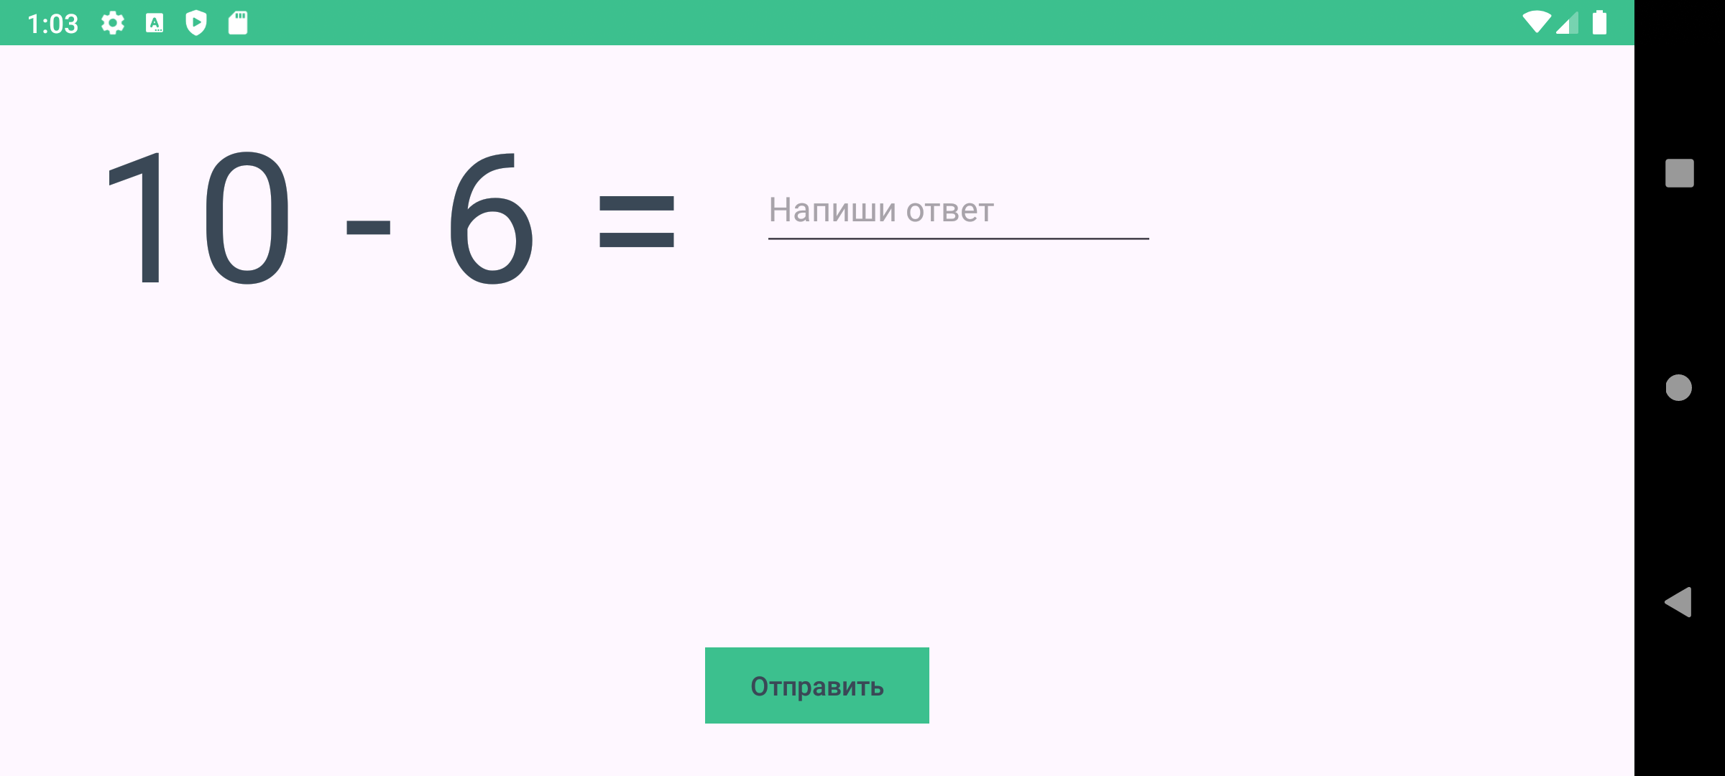

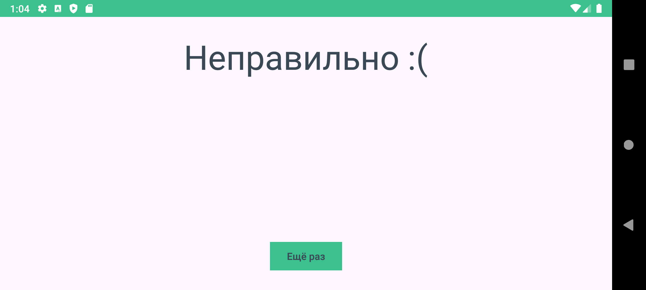

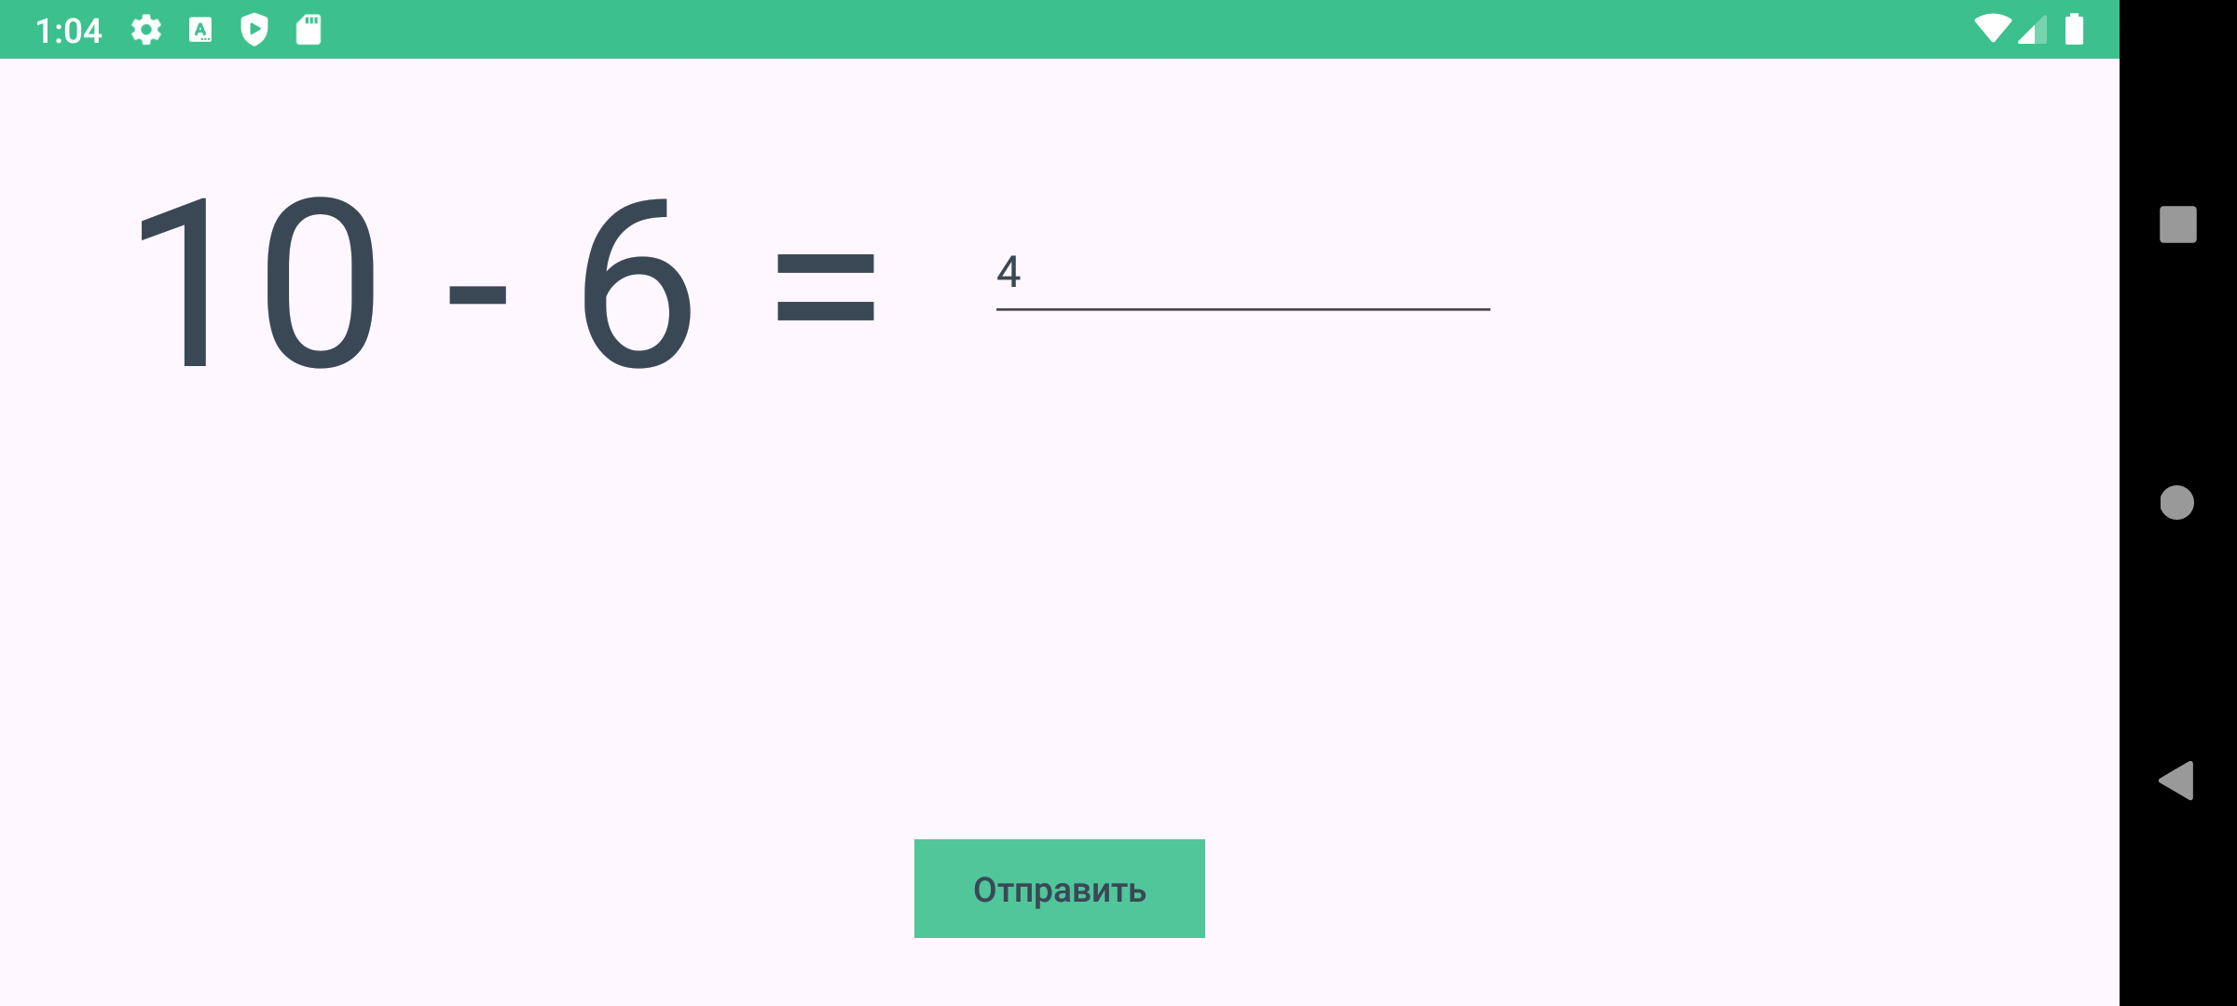

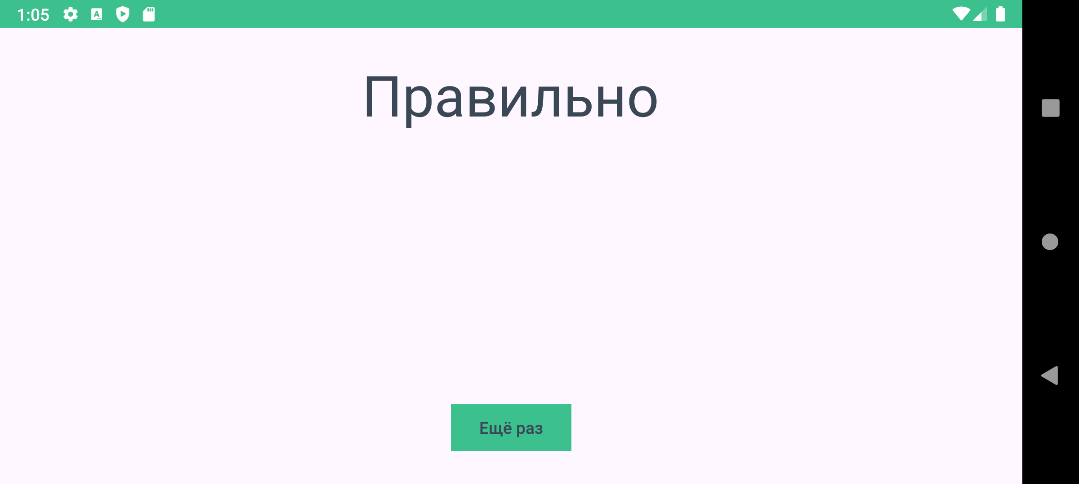

1. [**Ссылка на GitHub**](https://github.com/YalalovaYuliana/mobileDevelopment)
2. **Ответы на контрольные вопросы**
3. **Что такое компоненты экрана?**

- это элементы пользовательского интерфейса, которые используются для создания интерфейса приложения. Они могут отображать информацию, принимать ввод от пользователя или выполнять другие функции**.**

1. **Назовите как минимум пять компонентов экрана.**

Button, ImageButton, TextView, EditText, ImageView, CheckBox

1. **Каким образом определяется взаимное расположение компонентов на экране?**

Определяется с помощью Layouts. LinearLayout (в линию, горизонтально/вертикально). RelativeLayout (относительно друг друга). ConstraintLayout (относительно контейнера и других элемнтов)

1. **Какие единицы измерения применяются при компоновке элементов на экране?**

dp (независимые от плотности пиксели) - используются для размеров и отступов.

sp (независимые от масштаба пиксели) – для текста.

1. **Что такое Activity?**

- это экран приложения с пользовательским интерфейсом, основная единица графического интерфейса (аналог окна или экранной формы)

1. **В какой части Android Studio можно управлять атрибутами элементов экрана пользовательского интерфейса?**

Атрибуты элементов экрана можно управлять в панели "Attributes" (Атрибуты) в режиме Design редактора макетов (Layout Editor). Также атрибуты можно редактировать напрямую в XML-файле макета в режиме Code

1. **Листинг:**

activity_main.xml

<?xml version="1.0" encoding="utf-8"?>  
<androidx.constraintlayout.widget.ConstraintLayout xmlns:android="http://schemas.android.com/apk/res/android"  
 xmlns:app="http://schemas.android.com/apk/res-auto"  
 xmlns:tools="http://schemas.android.com/tools"  
 android:layout_width="match_parent"  
 android:layout_height="match_parent"  
 tools:context=".MainActivity">  
  
 <TextView  
 android:id="@+id/textView"  
 android:layout_width="wrap_content"  
 android:layout_height="wrap_content"  
 android:layout_marginStart="84dp"  
 android:layout_marginTop="100dp"  
 android:text="Google Android"  
 app:layout_constraintStart_toStartOf="parent"  
 app:layout_constraintTop_toTopOf="parent"  
 app:layout_editor_absoluteX="104dp"  
 app:layout_editor_absoluteY="112dp" />  
  
 <Button  
 android:id="@+id/button"  
 android:layout_width="wrap_content"  
 android:layout_height="wrap_content"  
 android:layout_marginStart="88dp"  
 android:layout_marginTop="112dp"  
 android:text="Button"  
 app:layout_constraintStart_toEndOf="@+id/textView"  
 app:layout_constraintTop_toBottomOf="@+id/textView" />  
  
 <CheckBox  
 android:id="@+id/checkBox"  
 android:layout_width="wrap_content"  
 android:layout_height="wrap_content"  
 android:layout_marginStart="8dp"  
 android:layout_marginBottom="200dp"  
 android:text="CheckBox"  
 app:layout_constraintBottom_toBottomOf="parent"  
 app:layout_constraintStart_toStartOf="@+id/textView" />  
  
 <Switch  
 android:id="@+id/switch1"  
 android:layout_width="wrap_content"  
 android:layout_height="wrap_content"  
 android:minHeight="48dp"  
 android:text="Выкл"  
 app:layout_constraintBottom_toBottomOf="parent"  
 app:layout_constraintEnd_toEndOf="parent"  
 app:layout_constraintStart_toStartOf="parent"  
 app:layout_constraintTop_toTopOf="parent" />  
  
</androidx.constraintlayout.widget.ConstraintLayout>

MainActivity.java

package com.example.sevenexercise;  
  
import androidx.appcompat.app.AppCompatActivity;  
import android.os.Bundle;  
import android.widget.Switch;  
  
public class MainActivity extends AppCompatActivity {  
  
 Switch switchVar;  
  
 @Override  
 protected void onCreate(Bundle savedInstanceState) {  
 super.onCreate(savedInstanceState);  
 setContentView(R.layout.*activity_main*);  
  
 switchVar = findViewById(R.id.*switch1*);  
  
 switchVar.setOnCheckedChangeListener((buttonView, isChecked) -> {  
 String text = isChecked ? "Вкл" : "Выкл";  
 switchVar.setText(text);  
 });  
 }  
}

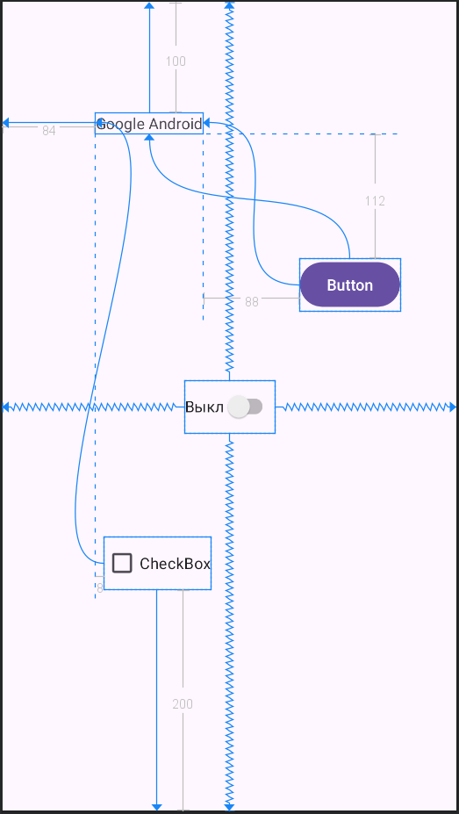

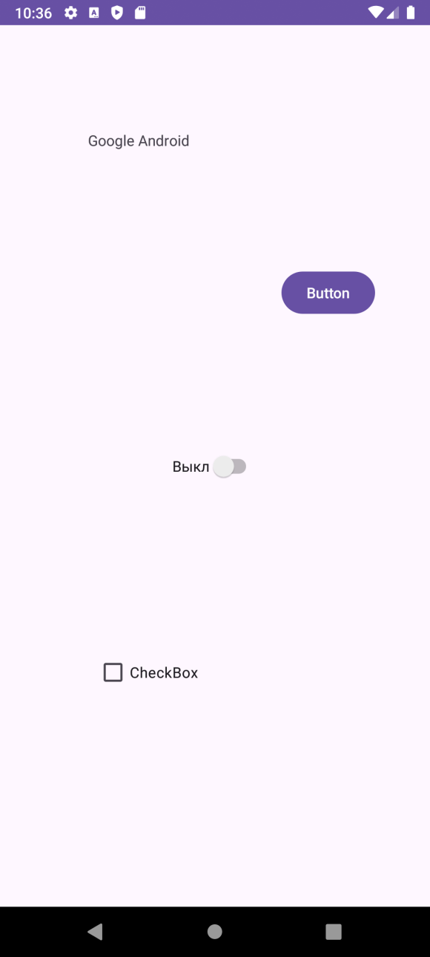 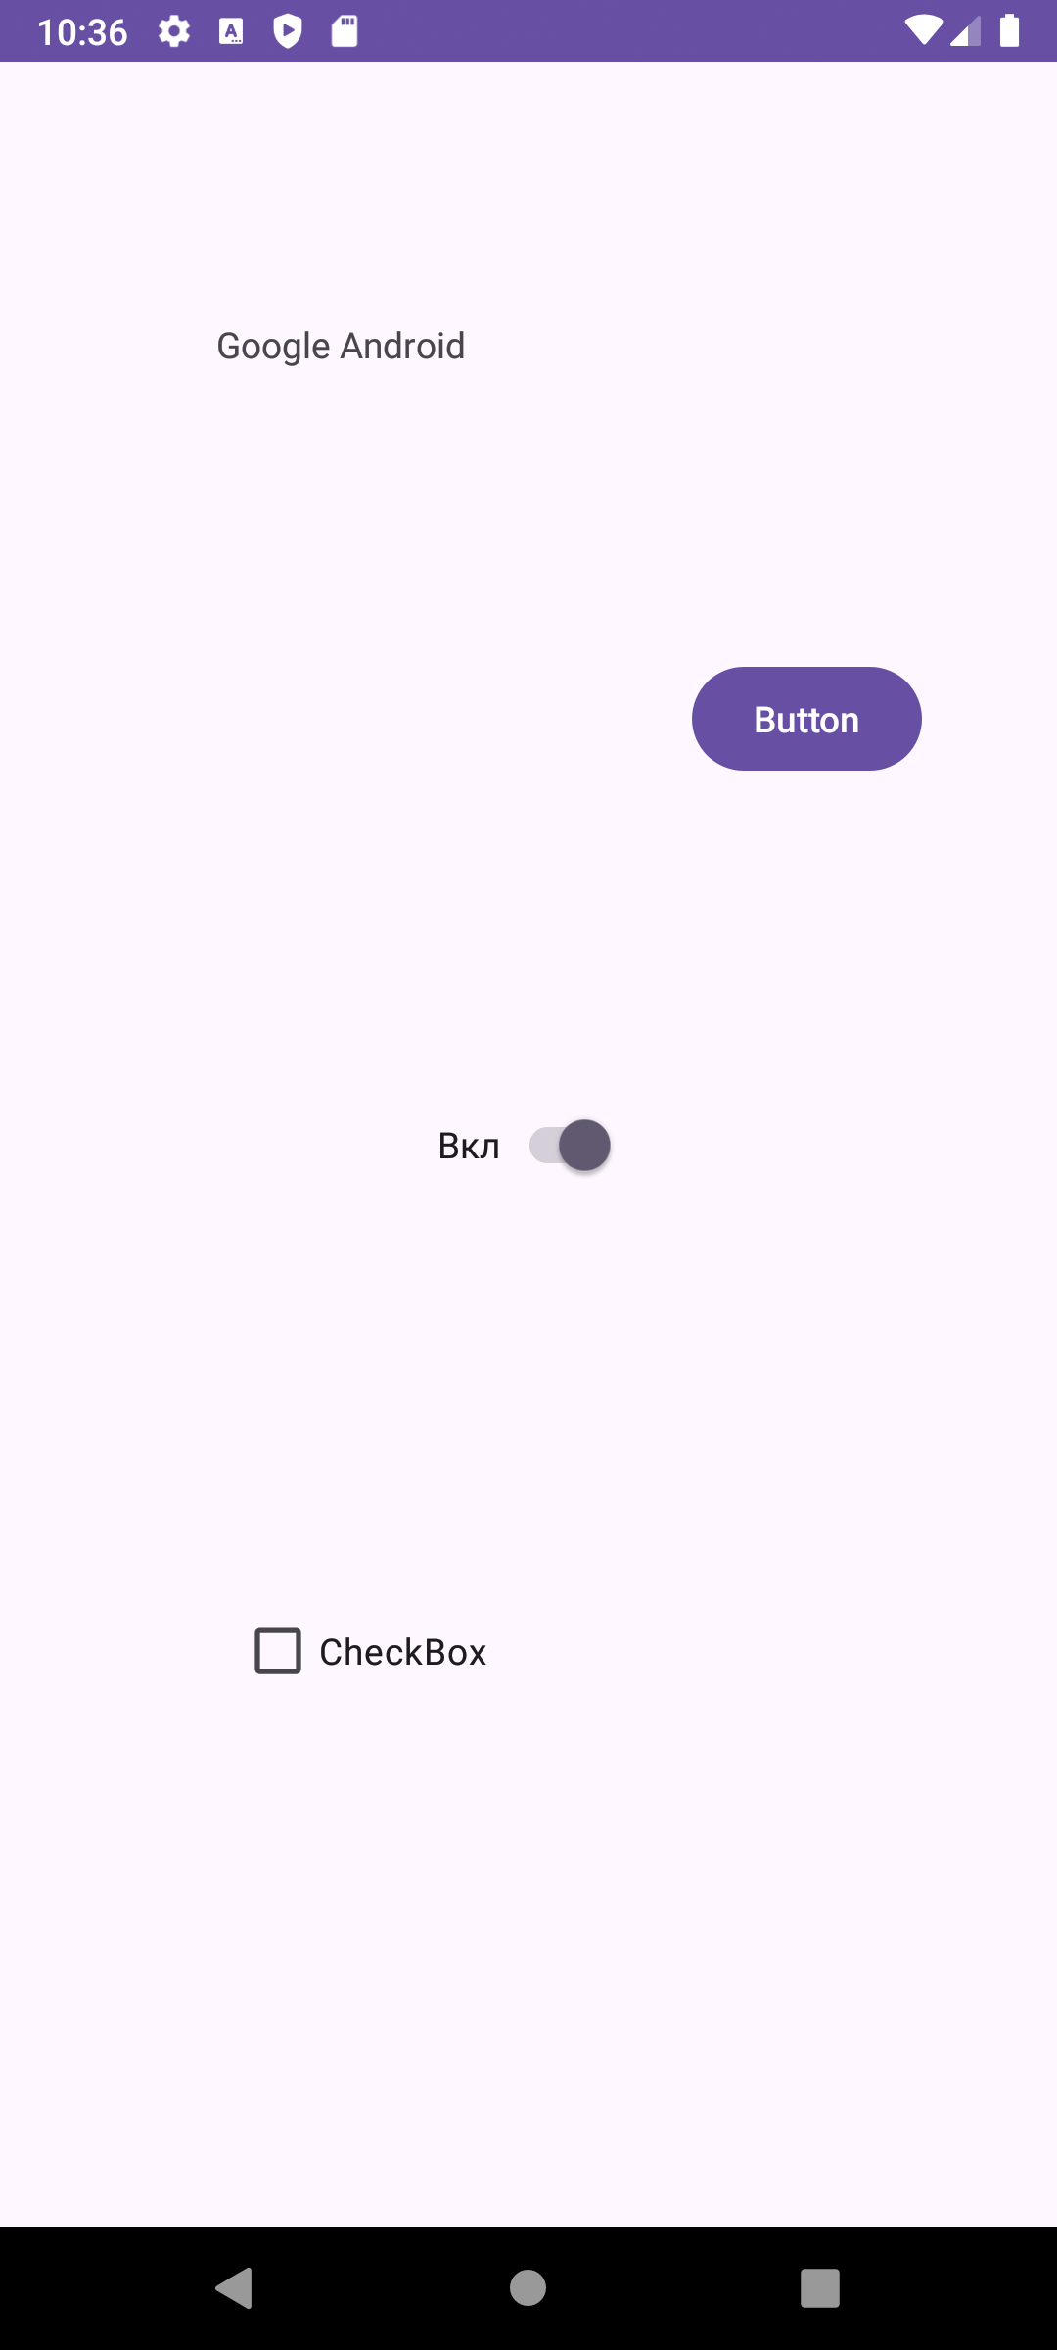

1. **Вывод**

Было разработано приложение «Арифметика», проведена работа с активностями.